Resumen
Clasificación Automática de Documentos cortos en Formato Electrónico
Víctor Hugo Contreras Ordoñez y Leonardo Raúl Linero Aristizabal
El problema de la categorización, clasificación y recuperación de información contenida en documentos y textos es un problema crucial que ha cobrado especial relevancia en la actualidad donde gracias al rápido crecimiento de internet y las nuevas tecnologías la producción de documentos y textos también se ha incrementado de una forma exponencial, la información contenida en estos textos es de especial interés para muchas empresas, gobiernos, centros académicos y personas particulares, estos textos son de una naturaleza muy dinámica, son creados, editados, compartidos, citados y eliminados en periodos de tiempo muy cortos, categorizarlos y clasificarlos es una tarea que supera las capacidades de los seres humanos quienes tradicionalmente se encargaban de esta tarea.

A través del presente proyecto pretendemos desarrollar un sistema que realice la categorización y clasificación automática de textos cortos obtenidos del sitio web twitter utilizando su api pública REST API v1.1, una vez obtenidos y preprocesados los textos cortos esperamos emplear un algoritmo no supervisado para agrupar los textos en clases de similitud y que nos podrían indicar tendencias de determinados usuarios.

Palabras Clave—Clasificación automática de documentos, machine learning, clustering.

INTRODUCCIÓN
El rápido crecimiento de internet y las tecnología derivadas de su desarrollo como el HTML (HyperText Markup Language) que permite explorar dinámicamente una serie de documentos enlazados a través de hipervínculos, y más recientemente el desarrollo de una serie de tecnologías web agrupadas bajo el nombre de web 2.0, un conjunto de tecnologías que permite al usuario de un sitio web ser el principal protagonista del mismo al crear y compartir contenido que es relevante para él y otras personas, formando comunidades virtuales, estas comunidades virtuales generan y comparten contenido que en gran parte se expresa a través de texto o documentos.

Dada la información anterior no es una sorpresa que muchas organizaciones empresariales, gobiernos, instituciones académicas y personas deseen conocer el contenido de muchos de estos textos y aprovechar el conocimiento y la información que contienen, pero obtener información útil y conocimiento de ellos es muy difícil dado el vasto número de textos existentes y que estos textos son muy dinámicos varían mucho en formato, forma y contenido, además se crean, se editan y se comparten todo el tiempo haciendo casi imposible su clasificación y categorización manual, proceso inicial necesario para su posterior consulta y extracción de información.

Para procesar este masivo flujo de datos textuales y para poder extraer del mismo información y conocimiento debemos en primer lugar clasificar y categorizar estos textos para lograrlo debemos aplicar varias técnicas del área de la inteligencia artificial como son el procesamiento automático del lenguaje natural, el aprendizaje de máquina, el aprendizaje estadístico, las redes neuronales, la lógica difusa, también debemos tomar prestados conocimiento y técnicas de otras disciplinas como la teoría lingüística.

En el presente trabajo pretendemos realizar procesos de extracción de información sobre textos cortos o de microblogging que actualmente han cobrado una especial relevancia debida a la popularidad de sitios como twitter, donde millones de usuarios producen miles de millones de textos cortos al día. Los textos cortos también representan un interesante el reto intelectual para su tratamiento dado que a diferencia de los textos comunes o largos el límite de 140 caracteres que impone twitter a sus usuarios hace que técnicas como la representación por frecuencia de términos, usados comúnmente para la clasificación y representación de textos de mayor tamaño, sean poco fiables pues pocos términos relevantes se repetirán en un texto corto esto hace que representar y clasificar estos textos sea más complicado que para textos mucho más largos.

Antecedentes y contextualización

La popularidad y crecimiento de la redes sociales no ha pasado desapercibida a los científicos e ingenieros en computación, la clasificación de textos cortos con el objetivo de obtener información de ellos ha sido recurrente en un gran número de publicaciones y artículos donde se aborda este problema.

Entre ellos encontramos trabajos en clasificación de textos cortos en web fórums [1] donde se aplicó el algoritmo K-NN (k-Nearest Neighbors algorithm) junto con un método de extensión semántica KP (key-pattern) utilizado para mejorar la calidad de representación de las características del texto, dado que los textos cortos son muy dispersos y es difícil extraer características suficientes y efectivas para el procesamiento.

En otros trabajos se han desarrollado clasificadores de textos basados en su contenido léxico-semántico [2] en este trabajo se utilizaron dos enfoques y se compararon sus resultados, estos enfoques fueron Bayes ingenuo y las Maquinas de soporte vectorial (SVM), obteniendo con estas últimas resultados con alta precisión, cercanos al 93,9%, lo cual es muy interesante y como lo expresan los autores en futuros desarrollos se buscará utilizar este método para corpus de textos académicos más complejos y con muchas más categorías, porque los trabajos iniciales con esta técnica fueron muy prometedores y se busca extender el uso de esta herramienta que ha demostrado ser muy útil en tareas de clasificación.

En el idioma español el avance y desarrollo de herramientas de procesado automático y clasificación de textos tiene un crecimiento un poco menor al presentado en otros idiomas como el inglés, sin embargo también se han desarrollado métodos de detección y clasificación de entidades que es el primer paso para la compresión de un texto [3], en este trabajo se desarrolla un sistema que realiza esta actividad conocido como NERUA, empleando varios métodos que hacen uso de del conjunto de técnicas denominadas aprendizaje de máquina, entre ellos HMM (Hidden Markov Model), Máxima entropía y Memory-based learner, como conclusión de este trabajo se obtiene que para el reconocimiento y clasificación de entidades de texto se obtienen mejores resultados combinado varios de los métodos discutidos.

En el procesamiento de textos es común el uso del aprendizaje de máquina para entrenar a los sistemas que realizaran las tareas de clasificación, para realizar tal entrenamiento es necesario contar con un corpus marcado que sirva como insumo del aprendizaje; en nuestro idioma hay pocos corpus para realizar esta tarea, un ejemplo del desarrollo de un corpus para el entrenamiento y posterior clasificación de textos de opinión lo encontramos en la tesis de maestría “Método semi-supervisado para la clasificación de textos de opinión” [4].

Es muy relevante nombrar el caso de la clasificación multi-label donde un documento puede pertenecer al mismo tiempo a varias categorías que están relacionadas entre sí [5], en este trabajo se usan algoritmos de aprendizaje semi-supervisado para realizar el clustering, este trabajo es muy importante y pertinente dado que en la solución de este problema de clasificación en la vida real un texto seguramente pertenecerá a varias categorías y en la consulta se usarán varias categorías dependiendo del grado de granularidad empleado por el consultante.

Tenemos también trabajos en clasificación de textos con intereses diversos como la extracción de diagnósticos de historias clínicas para aplicaciones de telemedicina [6] aquí se presenta el problema de clasificación como un problema de decisión donde a un conjunto de documentos d_{j} se le asigna un valor a_{ij} que pertenece al conjunto {0,1} y que índica su pertenencia a una de las clases c_{i} que fue previamente definida.

El texto se clasifica basándose en su contenido semántico y no en información de fuente externa como su fecha, nombres de pacientes, etc, es decir la clasificación debería basarse en conocimiento endógeno (conocimiento que puede ser extraído del texto). De este trabajo también es de resalta el proceso de filtrado que se realiza sobre el texto de entrada para obtener solo los datos relevantes dejando de lado palabras que no aportan información a la clasificación como artículos y pronombres y utilizando un diccionario de términos específicos del dominio. [6]

Muchos trabajos previos en el campo de clasificación de tweets se han centrado mucho en detección de sentimientos, tema relevante para muchas compañías y campañas políticas donde se desea conocer la opinión de los usuarios sobre un producto o candidato, ejemplos de estos trabajos los encontramos en buscadores de sentimientos como tweetfeel, twitrratr y twitterSentiment desarrollado en la universidad de Stanford, basado en aprendizaje de máquina [8].

La clasificación supervisada de textos es un tema muy común y recurrente en muchos trabajos como en la tesis de maestría para clasificación de tweets y detección de sentimientos [7], donde se han obtenido muy buenos resultados empleando las máquinas de soporte vectorial.

El importante papel que ha jugado twitter en la política es evidente tanto así que muchos políticos a nivel mundial lo usan como medio de comunicación con sus seguidores, un evento muy recordado de la influencia de twitter en la política sucedió durante las elecciones en Irán de 2009 donde twitter se convirtió en un medio de distribución de noticias en tiempo real desde las calles y medio de protesta contra los medios tradicionales afiliados al gobierno, el interés de determinar las tendencias políticas de los usuarios de twitter a través de sus tweets.[12]

Planteamiento del problema

En el presente proyecto pretendemos realizar un sistema de clasificación automática de documentos electrónicos basado en su contenido, este tema es muy importante dado el gran número de documentos electrónicos que se encuentran en la red sin ninguna organización o clasificación que facilite su consulta y su manejo, para facilitar el acceso y aprovechamiento de su contenido, este problema es complejo pero dada su importancia se han realizado muchos trabajos y desarrollos sobre este tema como pudimos observar en los antecedentes del proyecto.

Dada la importancia que tiene twitter como red social pretendemos clasificar de forma automática tweets de manera no supervisada en principio para descubrir y determinar las clases que se encuentran latentes en estos textos, como trabajo futuro proponemos utilizar estas clases y textos como entrada para entrenar una máquina de aprendizaje supervisado.

Hipótesis
Utilizando algoritmos de aprendizajes no supervisado como K-means, pretendemos realizar el clustering [13] o agrupamiento de los tweets en categorías dados los términos que contienen, después de realizar este procedimiento pretendemos obtener algunas las clases y los tweets que a ellas pertenecen, obteniendo una agrupación temática de los tweets.

METODOLOGÍA

Consulta bibliográfica
Inicialmente se realizó una intensa búsqueda bibliográfica para contextualizar y entender el problema de esta búsqueda bibliográfica inicial extrajimos ciertas ideas que adoptamos como las herramientas a utilizar y el modelo con el cual se trabajaría. Como el objetivo del proyecto era obtener una clasificación de los textos en este caso textos cortos hemos optado por el modelo Bag of words (BOW) ya que estamos tratando de agrupar los tweets por temas luego solo requerimos algunas palabras claves para determinar las temáticas.[15]

Datos de validación
Después de la revisión bibliográfica y para validar y probar la hipótesis hemos obtenido 1307 tweets utilizando la Api REST v1.1 de Twitter y la librería twitter de Python. La distribución de los tweets utilizados que fueron obtenidos empleando la palabra clave de la primera columna de la tabla 1 en la función de búsqueda de la librería.

Tabla 1. Distribución de tweets y palabra clave empleada en la función de búsqueda de Twitter.
Palabra clave utilizada | Número de tweets retornados
Juan Manuel Santos | 100
Oscar Iván Zuluaga | 100
Clara López Obregón | 100
Marta Lucia Ramírez | 100
Enrique Peñalosa | 100
Salud | 100
Educación | 100
Paz | 100
Seguridad | 100
Empleo | 100
Tendencias en Twitter | 307
Total | 1307

Como se observa en la tabla 1 se obtuvieron 500 tweets 100 por cada candidato de las elecciones de primera vuelta presidencial en mayo de 2014, luego se obtuvieron 500 tweets por cada una de las palabras relevantes listadas en la tabla 1 que representan promesas de campaña más comunes y finalmente se obtuvieron 307 tweets sobre las tendencias de Twitter es decir sobre el conjunto de palabras marcadas como HashTag es decir marcas muy usadas en los tweets de los usuarios, que representan temas que muchos usuarios están mencionando en sus tweets.
Estos tweets una vez recuperados fueron almacenados en archivos de texto plano.

Preprocesado de los textos
El siguiente paso que adoptamos es el de preprocesado de los tweets almacenados en el archivo de texto plano. Para poder operar con estos textos debemos primero realizar un preprocesamiento previo para adaptar el texto y filtrarlo para su posterior proceso.
En esta etapa de preprocesado realizaremos las siguientes tareas:
- Tokenizar el texto: es decir dividir el texto en tokens o componentes léxicos individuales, palabras que luego serán utilizadas para construir el vector de características.
- Los tokens obtenidos son analizados y son eliminados aquellos que no representen palabras para utilizar como características, como los links o referencias a fotografías.
- De los tokens se identifican aquellos que no son relevantes para la clasificación, conocidos comúnmente como stop words como pronombres, artículos y preposiciones y se eliminan de la lista de palabras.
- Se intentará identificar las entidades nombradas es decir los nombres propios o de lugares.
Una vez finalizado el preprocesado se procederá a obtener el modelo de representación que será el corazón del proceso de clasificación.

Modelo de representación
Existen una gran cantidad de modelos de representación de textos para su posterior categorización o identificación desde el tradicional modelo vectorial descrito en [14], pasando por el modelo de pesos o vector frecuencia de términos, cada uno con sus ventajas y desventajas, dependiendo del texto y el objetivo de la representación y el modelo.

Nos hemos decidido para este caso y debido a las características propias del tipo de texto con el que estamos trabajando, textos cortos, donde la probabilidad de encontrar términos repetidos es muy baja, por ello encontramos convenientes utilizar el modelo Bag of words (BOW) como se describe en [8,9], dado que los resultados obtenidos utilizando este modelo son muy satisfactorios.

Antes de construir el modelo primero procederemos a realizar un proceso más sobre este para reducir el tamaño del mismo dado la gran cantidad de palabras que lo componen, este proceso es conocido como lematización y consiste en extraer la raíz de muchas palabras, dado que formas conjugadas y plurales de una misma palabras son consideradas como diferentes, después de este proceso serían consideradas las mismas.

El BOW se construirá con las palabras obtenidas del preprocesado y la lematización, el BOW contendrá todas las palabras posibles dentro de la colección de documentos, será un vocabulario de términos. Para cada tweet se ha generado un modelo donde el mismo es representado como un vector binario donde cada posición es una palabra del modelo BOW y se marca como 1 si el tweet contiene dicha palabra y 0 en caso contrario.

Algoritmo de clustering
Deseamos implementar el algoritmo k-means en el lenguaje python de gran difusión y uso para el aprendizaje no supervisado o clustering, una vez implementado le será enviada como entrada las representaciones de los tweets obtenidas en el paso anterior.

A continuación listaremos en pseudocódigo el algoritmo que deseamos implementar:

Tabla 2. Algoritmo K-means[13]
Algoritmo K-means(k: número de grupos, X: vectores a clasificar)
- Inicializar k centroides o medias aleatoriamente.
- Repetir
Para todo x^{t} que pertenece a X:
Asignamos cada vector x^{t} a un cluster donde su distancia al centroide sea la menor de todas.
- Recalculamos los centroides asignando como nuevo centroide al vector más cercano al centro del grupo luster.
- Continuamos hasta que los centroides y los grupos varíen muy poco.
Obtenemos un vector que asigna a cada vector de entrada en X un valor que representa su pertenencia a una clase.

Como se puede observar en el pseudocódigo el algoritmo es muy sensible a las condiciones de inicialización aleatoria y asignación de los valores de k, además es sensible a la medida de distancia utilizada para este caso decidimos usar la medida de distancias más común la distancia euclidiana. Y para minimizar el efecto de la aleatoriedad se realizan varias corridas del algoritmo y se almacena para su posterior comparación.

Validación de resultados
Para realizar la validación de los resultados obtenidos realizaremos la medida de distancias de los respectivos elementos de cada clase a su centroide para determinar la calidad de la clasificación, también usaremos coeficientes de similitud entre clases y de disimilitud para las diferencias entre clases.

Resultados esperados

Esperamos al finalizar el proyecto que la aplicación sea capaz de clasificar documentos que le sean entregados y que esta clasificación coincida en gran medida con la clasificación que realizaría un ser humano sobre los mismos documentos, demostrando que las herramientas utilizadas en el proyecto presentan una gran capacidad y calidad para desarrollar la tarea de procesamiento y clasificación de textos y que estas herramientas pueden ser extendidas y mejoradas para su aplicación en problemas de gran envergadura y que son difíciles de tratar como la clasificación de textos en la web.

También buscamos obtener como resultado una mayor comprensión de las herramientas de procesamiento automático de textos y el aprendizaje de máquina.

impacto del proyecto
El impacto del proyecto será obtener datos sobre las campañas políticas y construir un corpus de entrenamiento para futuros algoritmos supervisados para entrenar clasificadores y poder en un momento dado desarrollar una aplicación para el descubrimiento de temas recurrentes en usuarios de tweeter que hablan español, en este aspecto se diferencia un poco de muchos de los proyectos enfocados en el uso de datasets y procesamiento en inglés, también se diferencia de trabajos en español debido a su enfoque de descubrimiento de temas sensibles de la realidad colombiana.

Útil para hacer seguimiento y predicciones a campañas políticas y a usuarios que distribuyen su opinión a sus seguidores como columnistas o analistas de la política colombiana.

Experimentación
Para el proceso de experimentación realizamos la implementación de los diversos algoritmos y el uso de librerías para obtener y preprocesar tweets, transformarlos en el modelo bag of words(BOW) como se menciona en la metodología a continuación describiremos el proceso de la experimentación con los datos.

Descripción de la implementación

La implementación se realizó en el lenguaje de programación Python. Utilizando las librerías de científicas y numéricas del lenguaje como numpy para trabajo con arrays, matplotlib para graficar los datos obtenidos y la librería nltk (Natural Language Toolkit ) para obtener la lista de tokens, segmentar las palabras y realizar un proceso de lematización básico, donde se obtienen las raíces de las palabras con un algoritmo muy básico que originalmente fue diseñado para el idioma ingles el algoritmo snowball.

También usamos otras librerías como la librería pyGTK donde le construimos una interfaz gráfica a la aplicación para hacer su uso y manejo más fáciles a los usuarios como se observa en la figura 1 donde vemos su interfaz principal.

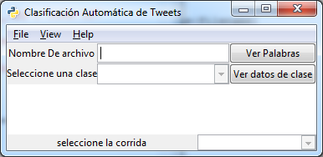
Figura 1. Interfaz gráfica para la recuperación de información de los tweets desde la que se puede acceder de manera mas rapida a la informació y las graficas.

Los resultados fueron almacenados en un archivo de numpy para su posterior analisis y comparación.

A esta aplicación como a los resultados se puede acceder de manera libre a través de su repositoprio en la siguiente dirección https://github.com/victorc365/tweetClassSI desde donde se puede descargar y utilizar, en este repositorio tambien se encuentra una copia de este docuemento y las presentaciones utilizadas en los avances.

Proceso de experimentación
Una vez obtenidos los datos tal y como describimos en la metodología estos fueron almacenados en archivos de texto plano archivos que fueron accedidos desde diferentes módulos de la aplicación que los preprocesaron y los convirtieron en representaciones vectoriales binarias del modelo bag of words (BOW), una vez preprocesados y convertidos en las representaciones adecuadas estas representaciones son enviadas como entrada al algoritmo de clustering que nos retornará un vector columna de n filas donde cada una de las filas representa una clase a la cual pertenece el tweet clasificado.

Una vez obtenida esta clasificación fue almacenada para su posterior análisis además se analizaron cada una de los tweets para determinar cuáles fueron las palabras más utilizadas en los mismos, cuáles fueron las más mencionadas en todo el conjunto de tweets, luego graficamos por candidato cuales fueron las clases más relevantes para ellos y qué características tienen esas clases como que palabras son las mencionadas en una clase particular con el objetivo de obtener información de las clases y extraer información relevante de este conjunto de tweets.

Hemos experimentado con un k=5, este valor de k fue escogido de manera heurística esperando que los tweets se agrupen o bien alrededor de los candidatos o de las palabras relevantes que supones serán los temas más importantes para los ciudadanos.

Resultados

Resultados previos al agrupamiento.
A continuación listamos los resultados obtenidos durante la fase de preprocesamiento es decir antes del agrupamiento.

En la fase de preprocesamiento obtuvimos en vocabulario inicial de 4404 palabras que pudieron ser reducidas a 3491 a través del proceso de lematización lo cual es un resultado muy importante, dado que para el cálculo de las distancias en dimensiones muy altas sufrimos de la llamada maldición de la dimensionalidad que genera un costo computacional muy alto.

En las siguientes graficas vemos las palabras lematizadas es decir vemos su raíz, no la palabra original.

En la figura 2-6 tenemos las palabras más usadas en los tweets de los candidatos presidenciales.
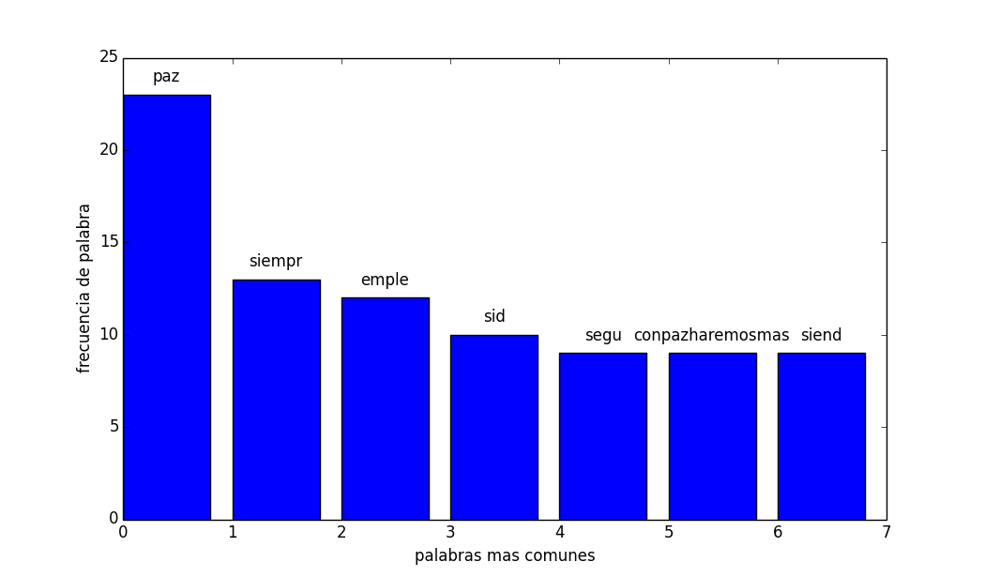
Figura 2. Palabras más frecuentes en los tweets del candidato Santos.

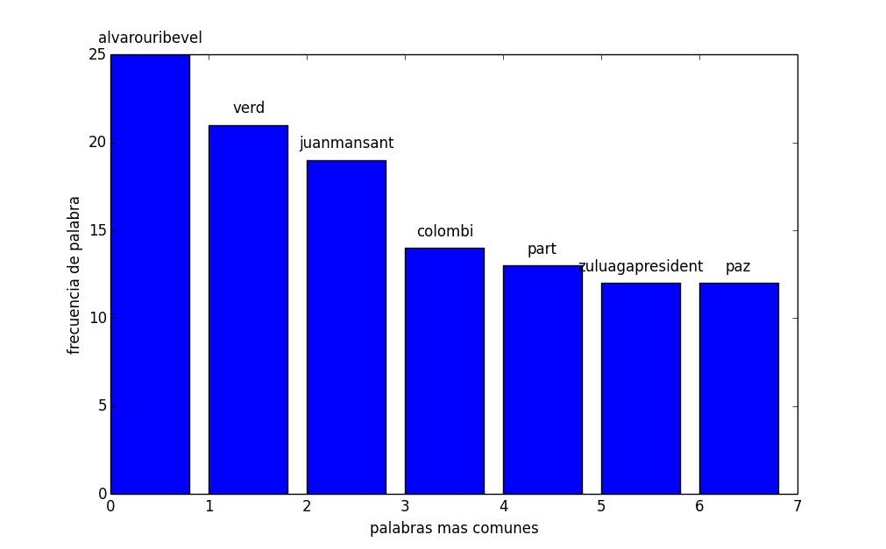
Figura 3. Palabras más frecuentes en los tweets del candidato Zuluaga

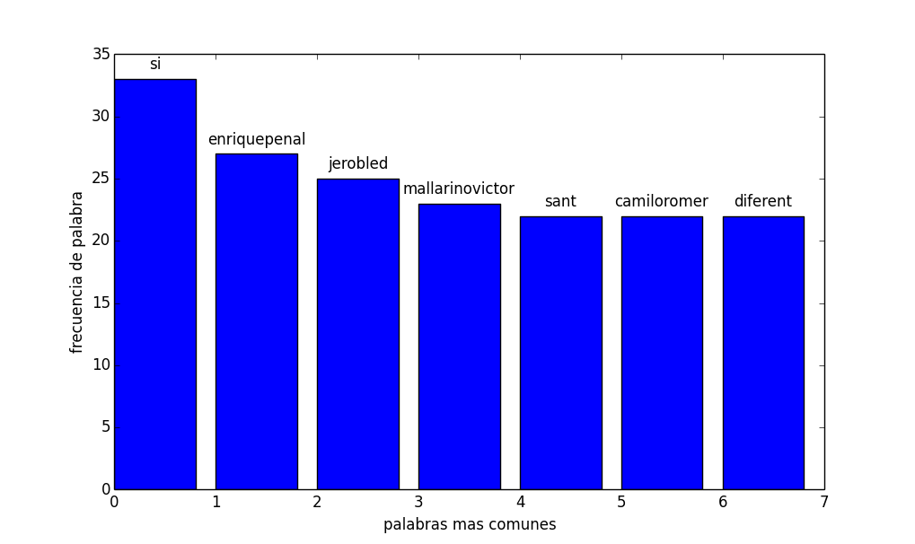
Figura 4. Palabras más frecuentes candidata Clara López

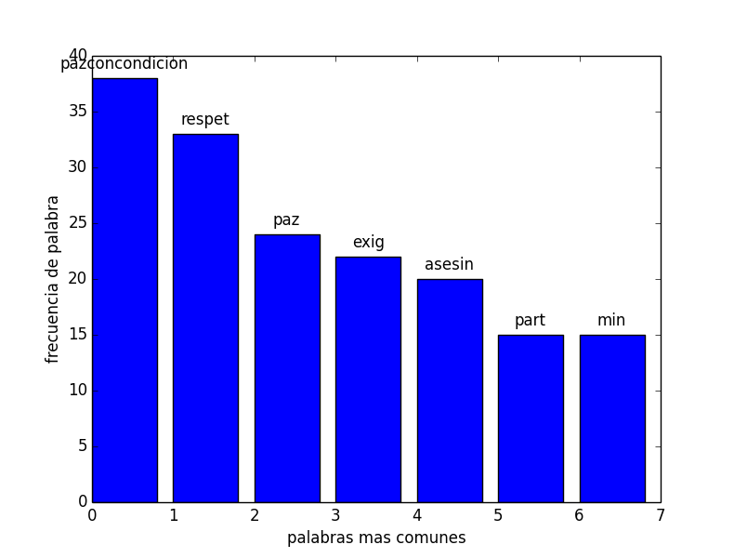
Figura 5. Palabras más frecuentes en los tweets de la candidata Marta Lucia Ramirez.
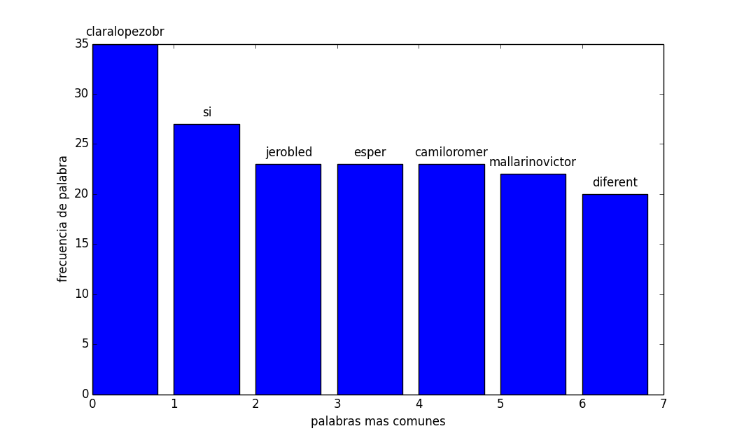
Figura 6. Palabras más comunes en los tweets del candidato Enrique Peñalosa

A continuación tenemos los resultados obtenidos de las palabras más frecuentes en todo el conjunto de tweets.
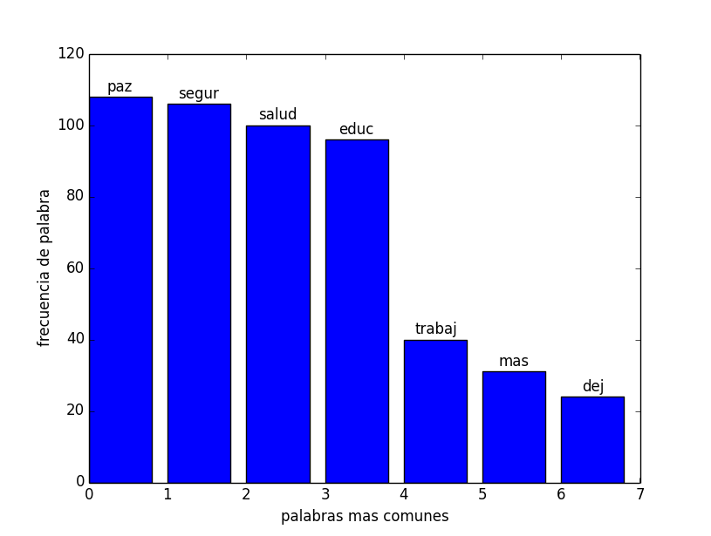
Figura 7. Palabras más frecuentes en todo el conjunto de tweets.

Resultados luego del agrupamiento
Una vez realizado el proceso de agrupamiento y obtenidos los resultados del clúster imprimimos varias graficas que representan estos resultados a continuación en las figuras 8 a 12, las clases son representadas por números sobre las barras y están numeradas de 0 a 4 teniendo un total de 5 clases.
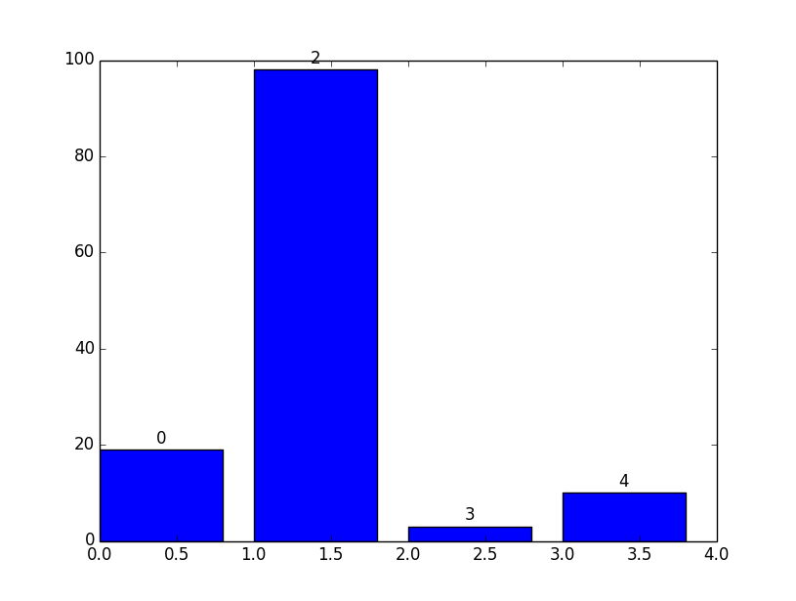
Figura 8. Distribución de clases en los tweets del Candidato Santos.

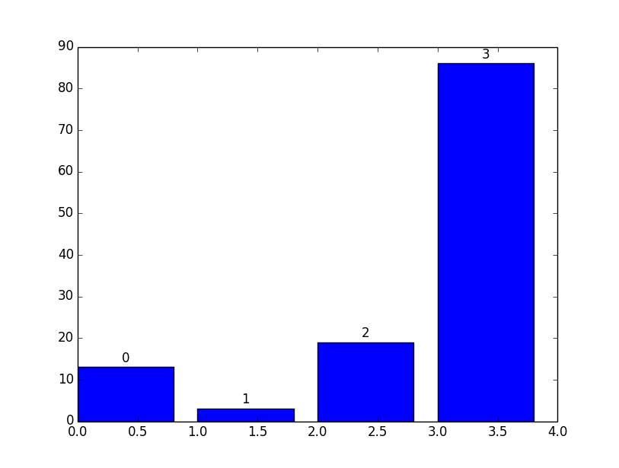
Figura 9. Distribución de clases para el candidato Zuluaga

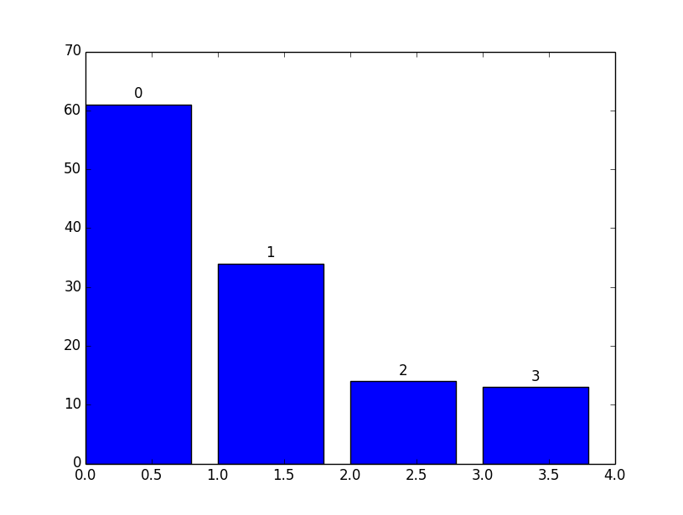
Figura 10. Distribución de clases para la candidata Clara López.

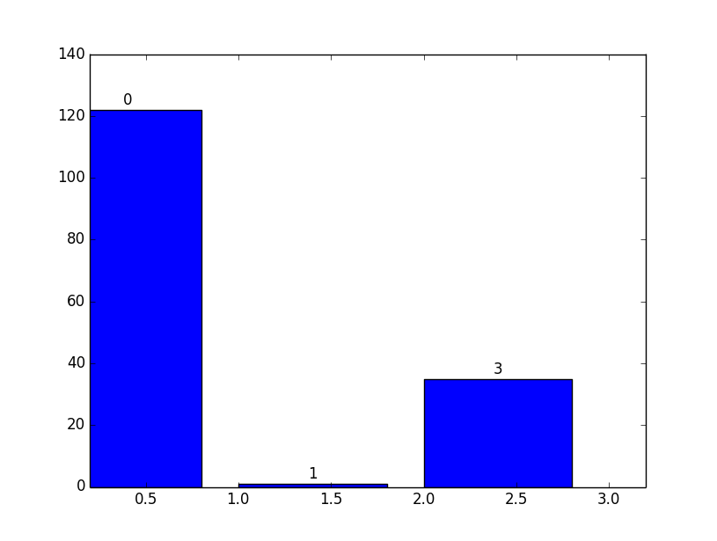
Figura 11. Distribución de clases para la candidata Marta Lucia Ramírez.

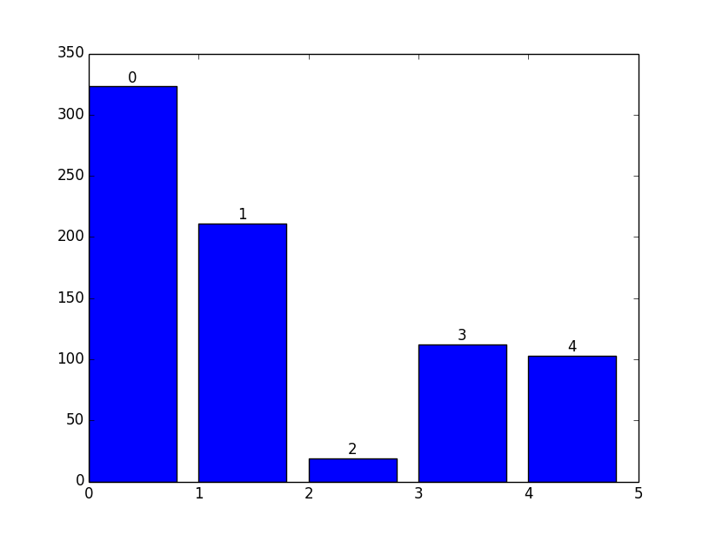
Figura 12. Distribución de clases para el candidato Enrique Peñalosa.

A continuación tenemos las gráficas que representan las palabras más comunes por clase y que nos permitirán inferencias sobre los tópicos más tratados en cada clase.

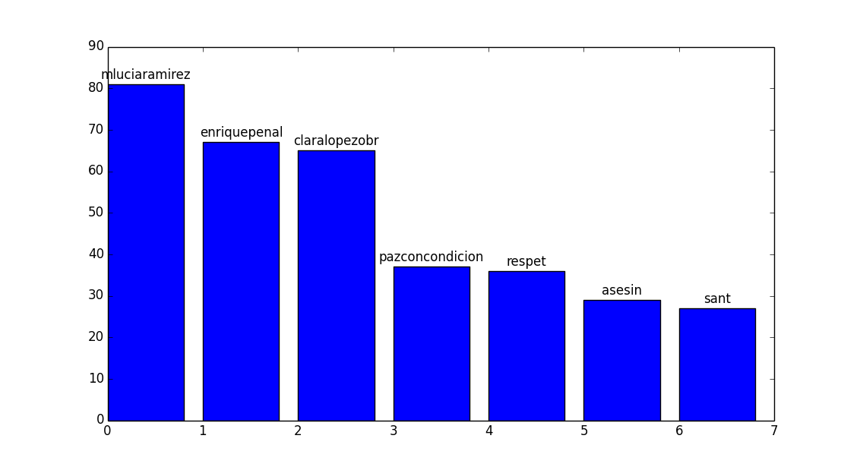
Figura 13. Palabras más utilizadas para la clase 0.

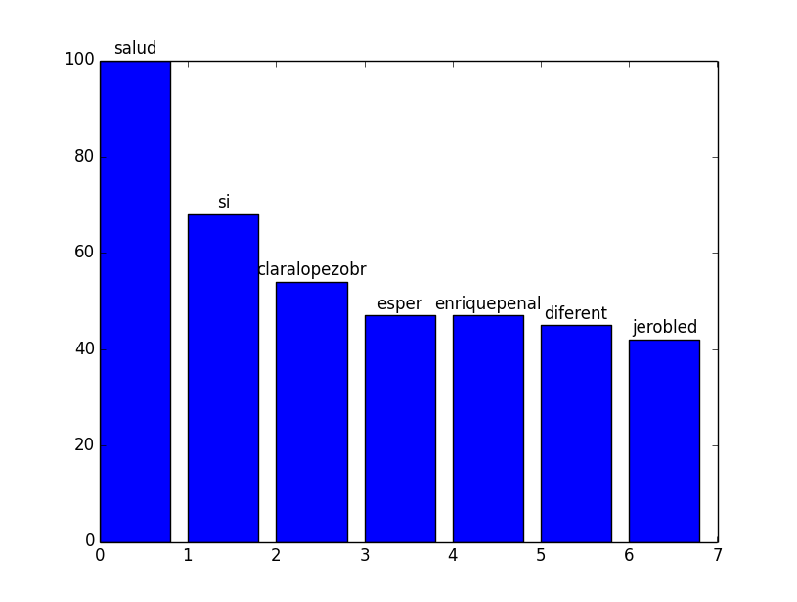
Figura 14. Palabras más usadas para la clase 1.
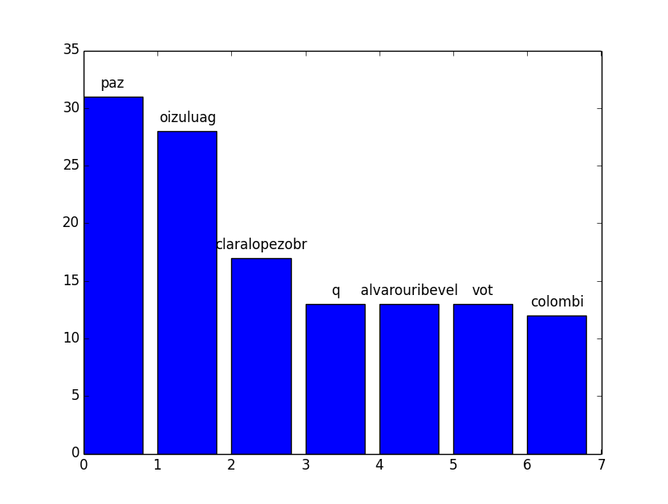
Figura 15. Palabras más usadas para la clase 2

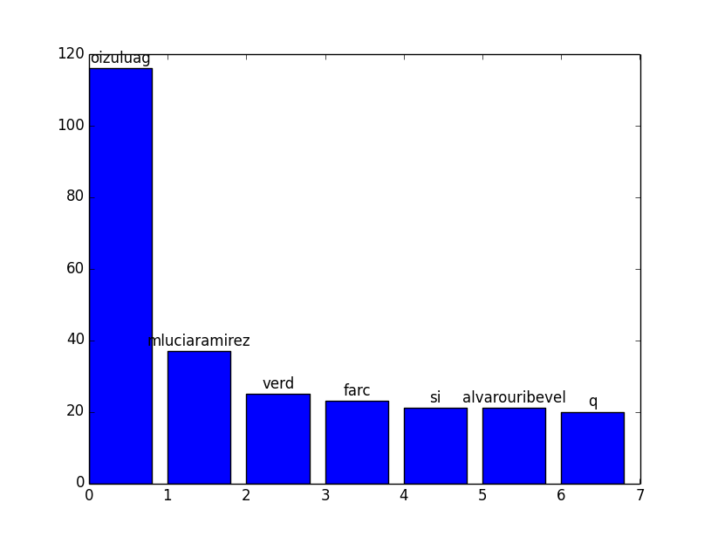
Figura 16. Palabras más usadas para la clase 3.

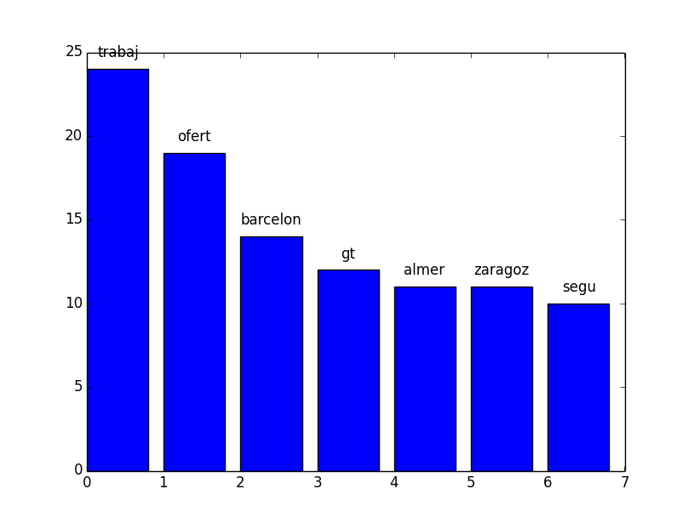
Figura 17. Palabras más usadas para la clase 4.

Análisis de resultados

El primer resultado importante a destacar es la reducción de cerca de mil palabras lograda después del proceso de lematización, un resultado muy importante y que hará el agrupamiento mucho más eficiente dado que sin el proceso de lematización palabras que en realidad son las mismas podrían ser tomadas como diferentes lo que haría el proceso de agrupamiento por términos mucho más ineficiente.

También es importante el proceso de lematización dado que reduce el tamaño del vector de términos y esto es crucial cuando este vector tiene cerca de 4000 dimensiones pues por ejemplo para hacer cálculos como la distancia euclidiana entre dos vectores o el producto punto entre ellos para dimensiones muy elevadas se torna computacionalmente muy costoso, es por ello que para casos como estos le proceso de lematización de alta calidad es crucial como el realizado por wordNet para el idioma inglés donde no solo se tiene en cuenta la raíz de una palabra en particular sino también de todos sus sinónimos, lo que reduce la dimensionalidad enormemente y hace el agrupamiento mucho más eficiente y eficaz.

En cuanto al análisis de las palabras más usados por cada candidato es de resaltar casos como el del candidato Santos que fue muy consistente con su discurso sobre la paz, siendo esta palabra la más usada por él y casos como el del candidato Zuluaga cuya palabra más usada fue una referencia al ex presidente Álvaro Uribe Vélez, confirmando una coherencia con su discurso donde prácticamente su campaña gira con fanatismo alrededor de la figura del ex presidente.

El análisis de los resultados luego del agrupamiento resulta muy interesante por ejemplo para el candidato santos la mayor parte de sus tweets se encuentran en la clase 2 cuya palabra más común es “paz”. Para el caso del candidato Zuluaga la mayor parte de sus tweets se encuentran en la clase número 3 donde por ejemplo se encuentran palabras comunes usadas por el uribismo como “farc” y “Álvaro Uribe Vélez”, también destaca que las palabras más usadas de esta clase “OIZuluaga” y “mluciaramirez”, lo cual revela una relación ideológica y de temática entre ambos candidatos como la que se reveló en la segunda vuelta presidencial.

Para los casos de Clara López, Enrique Peñalosa y Marta Lucia Ramírez donde la clase más dominante en sus tweets fue la clase 0 vemos que esta clase es muy variada y las palabras más usadas son los nombres de usuario de estos tres candidatos debido a las conversaciones y referencias hechas a estos 3 candidatos en los días previos a la primera vuelta presidencial.

La clase 1 es muy interesante porque parece reflejar los intereses de los electores en general y aunque no es la clase dominante en ningún candidato como lo muestran las figuras, sin embargo se encuentra en segundo puesto de varios candidatos.

La clase 4 parece ser la clase menos popular y por sus términos podemos inferir que engloba aquellos tweets generales que fueron extraídos de las tendencias, también podemos ver que muchos de estos tweets generales hablan de ciudades españolas como Barcelona, Zaragoza y Almería.

Conclusiones

- Los resultados obtenidos con el clustering fueron satisfactorios, a pesar de no contar con un lematizador avanzado como lo es wordnet para el idioma inglés.

- Se pueden determinar temáticas y tendencias ideológicas y políticas a partir de los trinos de un usuario cualquiera.

- El creciente flujo de información desde el Big Data hace que procesos como el clustering sean cruciales para poder extraer información de inmensos flujos de texto como el producido en redes sociales durante un evento que congrega las opiniones de millones de personas como las elecciones presidenciales o un mundial de futbol.

- En el procesamiento automático de textos la representación es crucial elegir una representación adecuada para el texto, al igual que con otras técnicas como algoritmos genéticos donde la elección de la representación es crucial.

- El preprocesado es tan importante como el modelo utilizado pues es necesario para poder realizar una representación de calidad y eliminar ruido que puede afectar la solución como la presencia de stopwords.

recomendaciones para mejorar la solución

Para lograr mejores resultados proponemos la utilización de un lematizador como WordNet que por ahora solo esta disponibles para el idioma ingles en Python, este lematizador además de encontrar las raíces léxicas de una palabra las encadena con las raíces léxicas de muchas más palabras que son sinónimos de dicha palabra es decir cuentan con el mismo contenido semántico, al usar un lematizador con estas características lograremos un Bag of words (BOW) mucho más compacto y tendremos muchos más vectores que comparten características, lo que mejorará el agrupamiento.

Otra recomendación para mejorar los resultados, proviene de las técnicas de reducción dimensional que últimamente cobran más relevancia y que son muy importantes para casos como procesamiento del lenguaje natural donde las dimensiones de las representaciones crecen exponencialmente, y el costo computacional de operar con objetos de altas dimensiones crece también.

Las técnicas de reducción dimensional no solo se remontan a algoritmos de factorización matricial, sino también se puede lograr restringiendo el vocabulario a un dominio específico.

Otra recomendación para mejorar la solución es la incorporación de semántica en los tweets dado que son muy cortos la incorporación de semántica en ellos a partir de un diccionario podría brindarnos información adicional que complemente su significado extendiéndolo y brindando más información para la clasificación.

Por ultimo para mejorar el algoritmo de clustering podríamos probar con métodos de clustring iterativo donde no requerimos fijar el valor de k de manera previa, lo que mejoraría la calidad de la clasificación.

trabajos futuros

Como trabajo futuro proponemos usar la salida del clúster como entrada para entrenamiento de un clasificador supervisado como podrían ser las máquinas de soporte vectorial que han demostrado una gran calidad para las actividades de clasificación.

También como trabajo futuro proponemos la realización de un proceso de clustering jerárquico sobre el conjunto de datos para determinar relaciones de dependencia como la tendencia ideológica cercana descubierta entre los tweets de Marta Lucia Ramírez y Oscar Iván Zuluaga.

Referencias

- X. He, C. Zhu y T. Zhao, “Research on Short Text Classification for Web Forum”, 2011 Eighth International Conference on Fuzzy Systems and Knowledge Discovery (FSKD), pp. 1052-1056

- R. Venegas, “Clasificación de textos académicos en función de su contenido léxico-semántico”. Revista signos (2007), 40(63), 239-271. Recuperado en 20 de marzo de 2014, de http://www.scielo.cl/scielo.php?script=sci_arttext&pid=S0718-09342007000100012&lng=es&tlng=es. 10.4067/S0718-09342007000100012.

- O. Ferrández, Z. Kozareva, A. Montoyo y R. Muñoz “NERUA: sistema de detección y clasificación de entidades utilizando aprendizaje automático” Procesamiento del Lenguaje Natural, núm. 35 (2005), pp. 37-44

- N. Araujo, “Método semisupervisado para la clasificación automática de textos de opinión”, tesis de M.S., Dept. Ciencias., Instituto Nacional de Astrofísica, Óptica y Electrónica (INAOE). INAOE 2009.

- S. Mohammad, L Khan y M. Rajeswari, “Using Correlation Based Subspace Clustering for Multi-Label Text Data Classification” , 2010 22nd International Conference on Tools with Artificial Intelligence, pp. 297-303

- J.I. Peláez, P. Sánchez, La Red D. “Un clasificador de texto por aprendizaje”.

- C. Horn “Analysis and Classification of Twitter messages”, Master’s Thesis, Graz University of Technology. Graz 2010.

- A. Go, R. Bhayani, and L. Huang. “Twitter sentiment classification using distant supervision”. 2009

- B. Sriram, D. Fuhry, M. Demirbas. “Short text classification to improve information filtering”. Geneva, Switzerland 2010.

- H. Cordobés, A. Fernandez Anta, L. F. Núñez, F Pérez, T. Redondo, A. Santos. “Técnicas basadas en grafos para la categorización de tweets por tema”. Madrid, España 2013.

- M. Martis, R. Alfaro. “Clasificación automática de la intención del usuario en mensajes de twitter”. Valparaíso, Chile.

- M. Pennacchiotte, A. M. Popescu. “A machine learning approach to twitter user Classification”. Sunnyvale, USA.

- E. Alpaydin, Introduction to machine learning. MIT press books, 2004, pp. 133-153

- C. G. Figuerola, J. L. Alonso Berrocal, A. F. Zazo Rodriguez, E. Rodriguez. “Algunas Tecnicas de Clasificación automática de documentos”.
[15] D. A. Grossman, O. Frieder. Information Retrieval. Springer 2004, pp. 9-68

 Víctor Hugo Contreras Ordoñez: vhcontreraso@unal.edu.co, estudiante de Ingeniería de sistemas y computación, Universidad Nacional de Colombia. Leonardo Raúl Linero Aristizabal: lrlineroa@unal.edu.co, estudiante de Ingeniería de sistemas y computación, Universidad Nacional de Colombia.

